

DESKRIPSI PERANCANGAN PERANGKAT LUNAK

BANKSAMPAH.COM

untuk:

**PELANGGAN BANK SAMPAH**

Dipersiapkan oleh:

Rivaldo Ludovicus Sembiring (1301174445)

Fauzan Hikmah Ramadhan (1301174472)

Bagoes Rama Jati(1301170234)

Agung Gumelar(1301170316)

Program Studi Informatika

Fakultas Informatika

Jl. Telekomunikasi 1, Dayeuhkolot Bandung

|  |  |  |  |  |
| --- | --- | --- | --- | --- |
|  | **Prodi S1- Informatika**  **Universitas Telkom** | Nomor Dokumen | | Halaman |
| *DPPL-001* | | *<#>/<jml #* |
| Revisi | *<nomor revisi>* | *Tgl: <isi tanggal>* |

DAFTAR PERUBAHAN

|  |  |
| --- | --- |
| Revisi | Deskripsi |
| A |  |
| B |  |
| C |  |
| D |  |
| E |  |
| F |  |
| G |  |

|  |  |  |  |  |  |  |  |  |
| --- | --- | --- | --- | --- | --- | --- | --- | --- |
| INDEX  TGL | - | A | B | C | D | E | F | G |
| Ditulis oleh |  |  |  |  |  |  |  |  |
| Diperiksa oleh |  |  |  |  |  |  |  |  |
| Disetujui oleh |  |  |  |  |  |  |  |  |

Daftar Halaman Perubahan

|  |  |  |  |
| --- | --- | --- | --- |
| Halaman | Revisi | Halaman | Revisi |
|  |  |  |  |

Daftar Isi

**1. Pendahuluan** **5**

Tujuan Penulisan Dokumen 6

Lingkup Masalah 6

Definisi dan Istilah 6

Referensi 6

Sistematika Pembahasan 6

**Deskripsi Perancangan Global** **6**

Rancangan Lingkungan Implementasi 7

Deskripsi Arsitektural 7

Deskripsi Komponen 7

**Perancangan Rinci** **8**

Realisasi Use Case 8

Use Case <nama use case 1> 8

Identifikasi Kelas 8

Sequence Diagram 8

Diagram Kelas 8

Perancangan Detil Kelas 8

Kelas <nama kelas> 8

Kelas <nama kelas> 9

Diagram Kelas Keseluruhan 9

Algoritma/Query 9

Diagram Statechart 9

Perancangan Antarmuka 9

Perancangan Representasi Persistensi Kelas 10

**Matriks Kerunutan** **10**

Setelah Daftar Isi Boleh ada Daftar Tabel dan Daftar Gambar

# 

# 

# 

# 

# 

# 1. Pendahuluan

## Tujuan Penulisan Dokumen

Dokumen ini ditujukan untuk menjelaskan kebutuhan sistem Bank Sampah. Dokumen ini digunakan oleh pengguna dan developer. Untuk pengguna, dokumen ini bermanfaat untuk memperoleh informasi rinci tentang spesifikasi kebutuhan sistem dan mendapatkan gambaran tentang sistem yang akan dibangun. Sementara untuk developer, dokumen ini bermanfaat sebagai pedoman untuk merancang Sistem Bank Sampah sesuai dengan spesifikasi dari pelanggan dan pengguna.

## Lingkup Masalah

Aplikasi ini hanya bisa digunakan oleh customer bank sampah yaitu orang yang menjual sampahnya ke perusahaan bank sampah. Dan lingkup masalahnya adalah customer yang memakai aplikasi ini untuk meminta penjemputan bank sampah melalui aplikasi ini, melihat status penjemputan sampahnya, melihat berapa banyak saldo yang didapat dari sampah yang dijual tadi, dan dapat melihat isi saldo yang ada di akun dan serta menarik isi saldo dari akunnya sendiri ke bank yang customer bank sampah punya.

## Definisi dan Istilah

o DPPL : Dokumen yang mendeskripsikan dan menjabarkan secara tereperinci

mengenai perancangan perangkat lunak yang akan dibangun.

o SKPL : Singkatan dari Spesifikasi Kebutuhan Perangkat Lunak atau sering juga

disebut sebagai Software Requirements Spesification (SRS) merupakan

spesifikasi dari perangkat lunak yang akan dikembangkan.

o DBMS: Singkatan dari “Database Management System” yaitu sistem

penorganisasian dan sistem pengolahan Database pada komputer.

o Java : Bahasa pemrograman tingkat tinggi yang berorientasi objek dan

program java tersusun dari bagian yang disebut kelas. Kelas terdiri atas

metode-metode yang melakukan pekerjaan dan mengembalikan

informasi setelah melakukan tugasnya.

## Referensi

*Dokumentasi PL yang dirujuk oleh dokumen ini, minimal SKPL*

*Buku, Panduan, Dokumentasi lain yang dipakai dalam dokumen ini (jarang sekali!).*

*-Masukkan SKPL sebagai referensi*

## Sistematika Pembahasan

*Bagian ini merupakan deskripsi umum dokumen. Tuliskan sistematika pembahasan dokumen DPPL ini.*

*contoh: misalkan dalam bab1 berbicara tentang apa, bab 2 berbicara tentang apa dll*

# Deskripsi Perancangan Global

## Rancangan Lingkungan Implementasi

*Sebutkan Operating system, DBMS, development tools, filing system, bahasa pemrograman yang dipakai*

*Operating system: Android*

*Bahasa Pemrograman : Java, Android, Shift.*

*DBMS: SQL.*

## Deskripsi Arsitektural

*Berikan penjelasan singkat tentang arsitektur /L yang akan dibangun. Gambarkan dalam bentuk diagram komponen.*

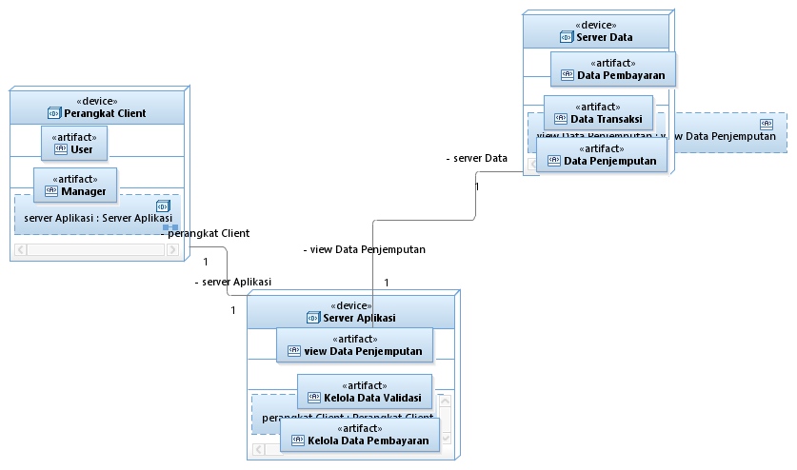

## Deskripsi Komponen

*Diisi dengan daftar modul. Daftar modul bisa dalam bentuk tabel berikut:*

|  |  |  |
| --- | --- | --- |
| **No** | **Nama Komponen** | **Keterangan** |
| 1. | User | Pengguna dalam aplikasi GONI-GONI |
| 2. | Manager | Pengguna dalam aplikasi GONI-GONI |
| 3. | View Data Penjemputan | Menu untuk melihat data penjemputan |
| 4. | Kelola Data Validasi | menu untuk mengelola data validasi |
| 5. | Kelola Data Pembayaran | Menu untuk mengelola Data Pembayaran |
| 6. | Data Pembayaran | Menu untuk menyimpan data pemabayaran |
| 7. | Data Transaksi | menu untuk menyimpan data transaksi |
| 8. | Data Penjemputan | menu untuk menyimpan data penjemputan |

# Perancangan Rinci

## Realisasi Use Case

### Use Case Login

*Jika use case ini akan direalisasikan dalam bentuk aplikasi berbasis web, maka subbab yang terkait dengan perancangan elemen aplikasi berbasis web harus diisi.*

Use Case login ini bertujuan untuk melakukan login dalam sistem goni-goni

#### Identifikasi Kelas Login

*Identifikasi kelas yang terkait dengan use case tersebut.Kelas di tahap perancangan dapat berbeda dengan dengan kelas di tahap analisis. Dapat menggunakan tabel di bawah:*

|  |  |  |
| --- | --- | --- |
| *No* | *Nama Kelas Perancangan* | *Tipe Kelas* |
| *1.* | *Kelola Data Penjemputan* | *Controller* |
| *2.* | *Kelola Data Validasi* | *Controller* |
| *3.* | *Kelola Data Pembayaran* | *Controller* |
| *4.* | *Registrasi* | *Entity* |
| *5.* | *Customer* | *Entity* |
| *6.* | *Servie Bank Sampah* | *Entity* |

*\*Tipe kelas seperti Boundary(Interface), Entity(Database), Controller*

#### Sequence Diagram

*Buatlah* **diagram sequence untuk setiap skenario use case***. Skenario melibatkan kelas-kelas yang sudah diidentifikasi.*

### 

#### Diagram Kelas Login

*Buatlah diagram kelas untuk use case tersebut. buat class diagram* ***BUKAN KESELURUHAN, tapi PER USE CASE***

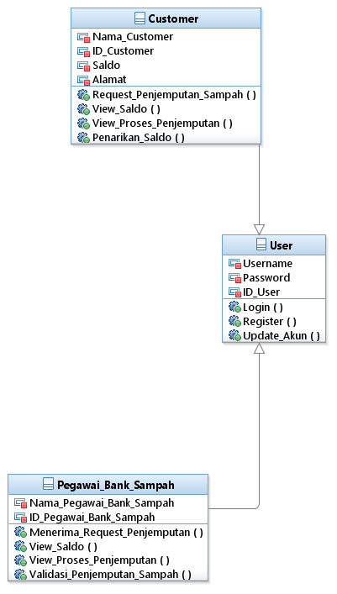

### 3.1.2 Use Case Request Penjemputan Sampah

#### 3.1.2.1 Identifikasi Kelas Request Penjemputan Sampah

|  |  |  |
| --- | --- | --- |
| *No* | *Nama Kelas Perancangan* | *Tipe Kelas* |
| *1.* | *Customer* | *Entity* |
| *2.* | *Login* | *Entity* |

#### 3.1.2.2 Sequence Diagram

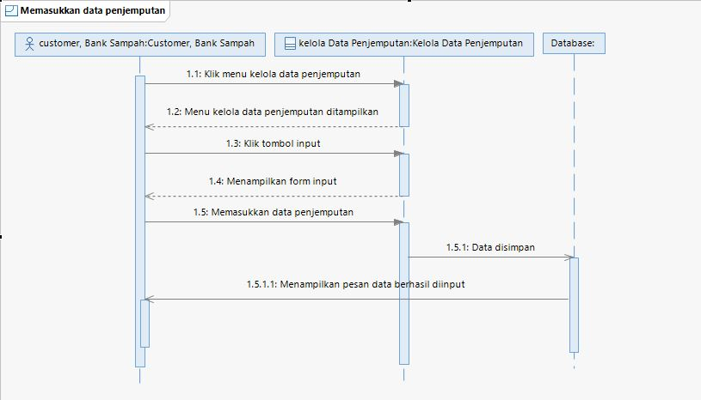

### 3.1.2.3 Diagram Kelas Request Penjemputan Sampah

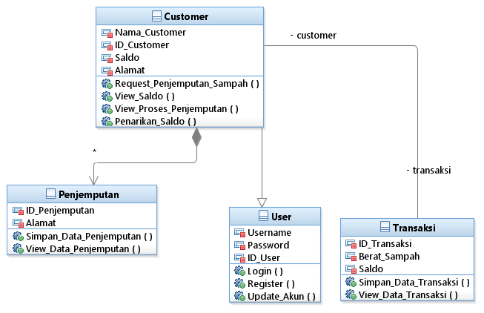

### 

### 3.1.3 Use Case Penarikan Saldo

#### 3.1.3.1 Identifikasi Kelas Penarikan Saldo

|  |  |  |
| --- | --- | --- |
| *No* | *Nama Kelas Perancangan* | *Tipe Kelas* |
| *1.* | *Service Bank Sampah* | *Entity* |
| *2.* | *Login* | *Entity* |

#### 3.1.3.2 Sequence Diagram

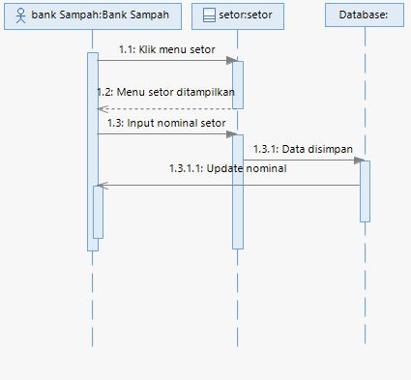

#### 3.1.3.3 Diagram Kelas Penarikan Saldo

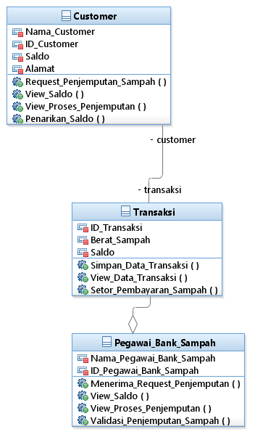

### 3.1.4 Use Case Registrasi

#### 3.1.4.1 Identifikasi Kelas Registrasi

|  |  |  |
| --- | --- | --- |
| *No* | *Nama Kelas Perancangan* | *Tipe Kelas* |
| *1.* | *Customer* | *Entity* |
| *2.* | *ServiceBankSampah* | *Entity* |

#### 3.1.4.2 Sequence Diagram

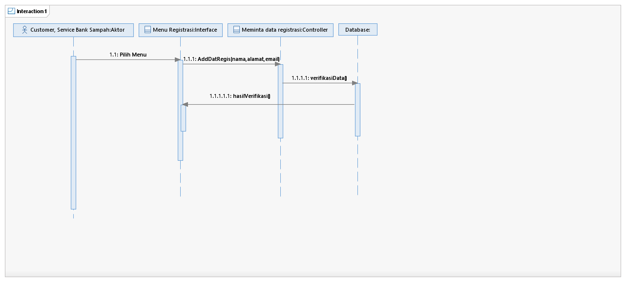

#### 3.1.4.3 Diagram Kelas Registrasi



#### 3.1.5 Use Case Input Data Penjemputan

#### 3.1.5.1 Identifikasi Kelas Input Data Penjemputan

|  |  |  |
| --- | --- | --- |
| *No* | *Nama Kelas Perancangan* | *Tipe Kelas* |
| *1.* | *Login* | *Entity* |
| *2.* | *ServiceBankSampah* | *Entity* |

#### 3.1.5.2 Sequence Diagram

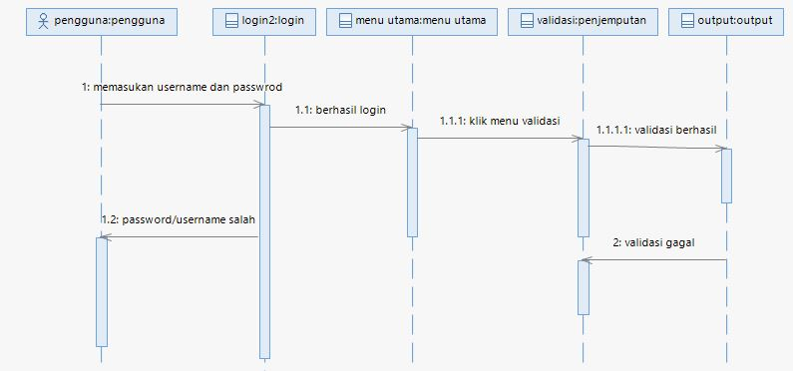

### 3.1.5.3 Diagram Kelas Input Data Penjemputan

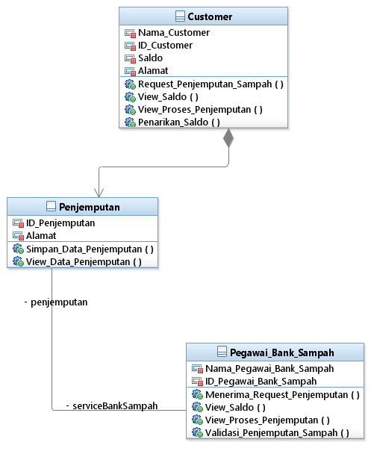

### 3.1.6 Use Case View Data Transaksi

#### 3.1.6.1 Identifikasi Kelas View Data Transaksi

|  |  |  |
| --- | --- | --- |
| *No* | *Nama Kelas Perancangan* | *Tipe Kelas* |
| *1.* | *Login* | *Entity* |
| *2.* | *ServiceBankSampah* | *Entity* |

#### 3.1.6.2 Sequence Diagram

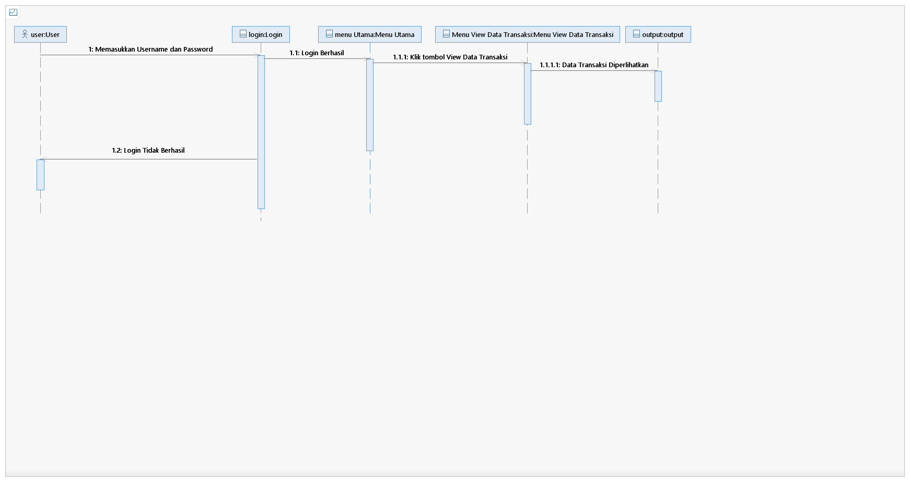

#### 3.1.6.3 Diagram Kelas View Data Transaksi



### 3.1.7 Use Case Validasi Penjemputan Sampah

#### 3.1.7.1 Identifikasi Kelas Validasi Penjemputan Sampah

|  |  |  |
| --- | --- | --- |
| *No* | *Nama Kelas Perancangan* | *Tipe Kelas* |
| *1.* | *Login* | *Entity* |
| *2.* | *ServiceBankSampah* | *Entity* |

#### 

#### 3.1.7.2 Sequence Diagram

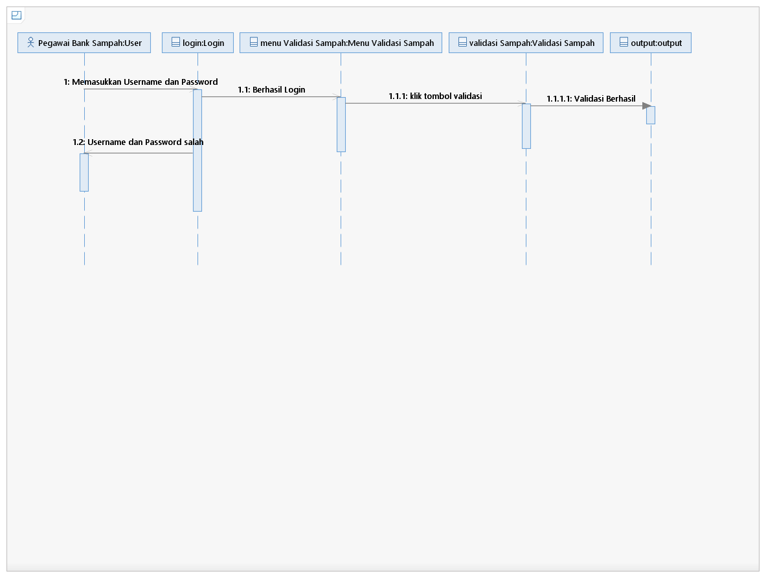

#### 3.1.7.3 Diagram Kelas Validasi Penjemputan Sampah

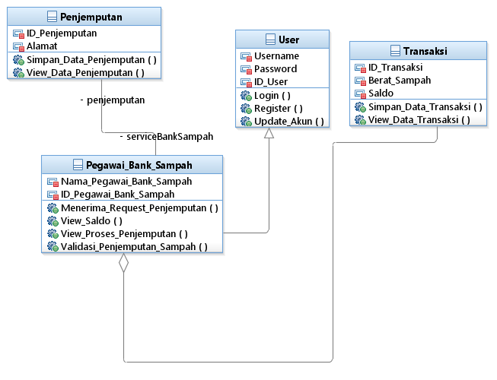

## Perancangan Detil Kelas

*Bagian ini diisi dengan daftar seluruh kelas dalam tabel berikut:*

|  |  |  |
| --- | --- | --- |
| *No* | *Nama Kelas Perancangan* | *Nama Kelas Analisis Terkait* |
| *1.* | *User* | *User* |
| *2.* | *Penjemputan* | *Penjemputan* |
| *3.* | *Pegawai_Bank_Sampah* | *Pegawai_Bank_Sampah* |
| *4.* | *Customer* | *Customer* |
| *5.* | *Transaksi* | *Transaksi* |

*Untuk setiap kelas:*

* *identifikasi operasi (mengacu pada tanggung-jawab kelas), termasuk visibility-nya*
* *identifikasi atribut, termasuk visibility-nya*

### Kelas User

Bagian ini diisi dengan daftar operasi dan atribut Buat untuk setiap kelas.

*Nama Kelas : User*

|  |  |  |
| --- | --- | --- |
| ***Nama Operasi*** | ***Visibility***  ***(private, public)*** | ***Keterangan*** |
| *Login()* | *public* | *Masuk ke sistem dengan cara validasi sampah.* |
| *Register()* | *public* | *Mendaftar apabila belum memiliki akun.* |
| *Update_akun()* | *public* | *Merubah data akun.* |
| ***Nama Atribut*** | ***Visibility***  ***(private, public)*** | ***Tipe*** |
| *Username* | *Private* | *varchar* |
| *Password* | *Private* | *varchar* |
| *ID_User* | *private* | *int* |

### Kelas Customer

|  |  |  |
| --- | --- | --- |
| ***Nama Operasi*** | ***Visibility***  ***(private, public)*** | ***Keterangan*** |
| *Request_Penjemputan_Sampah()* | *public* | *Meminta bank sampah untuk menjemput sampah sesuai data yang dikirimkan.* |
| *View_Saldo()* | *public* | *Melihat jumlah saldo yang dimiliki.* |
| *View_Proses_Penjemputan()* | *public* | *Proses penjemputan akan ditampilkan secara real time.* |
| *Penarikan_Saldo()* | *public* | *user menentukan jumlah saldo yang ingin ditarik, dan akan ditransfer ke rekening user.* |
| ***Nama Atribut*** | ***Visibility***  ***(private, public)*** | ***Tipe*** |
| *Nama_Customer* | *Private* | *varchar* |
| *ID_Customer* | *Private* | *varchar* |
| *Saldo* | *private* | *int* |
| *Alamat* | *Private* | *String* |

### Kelas Penjemputan

|  |  |  |
| --- | --- | --- |
| ***Nama Operasi*** | ***Visibility***  ***(private, public)*** | ***Keterangan*** |
| *Simpan_Data_Penjemputan()* | *public* | *Memasukkan data penjemputan ke dalam data base* |
| *View_Data_Penjemputan()* | *public* | *Bank Sampah dapat melihat data penjemputan* |
| ***Nama Atribut*** | ***Visibility***  ***(private, public)*** | ***Tipe*** |
| *ID_Penjemputan* | *Private* | *int* |
| *Alamat* | *Private* | *string* |

### Kelas Transaksi

|  |  |  |
| --- | --- | --- |
| ***Nama Operasi*** | ***Visibility***  ***(private, public)*** | ***Keterangan*** |
| *Simpan_Data_Transaksi()* | *public* | *Menyimpan data transaksi ke database* |
| *View_Data_ Transaksi()* | *public* | *Melihat data transaksi dari database* |
| ***Nama Atribut*** | ***Visibility***  ***(private, public)*** | ***Tipe*** |
| *ID_Transaksi* | *Private* | *int* |
| *Berat_Sampah* | *Private* | *string* |
| *Saldo* | *Private* | *int* |

### Kelas Pegawai_Bank_Sampah

|  |  |  |
| --- | --- | --- |
| ***Nama Operasi*** | ***Visibility***  ***(private, public)*** | ***Keterangan*** |
| *Menerima_Request_Penjemputan()* | *public* | *Bank Sampah menerima permintaan penjemputan sampah* |
| *View_Saldo()* | *public* | *Melihat saldo dari database.* |
| *View_Proses_Penjemputan()* | *public* | *Melihat proses penjemputan dari database.* |
| *Validasi_Penjemputan_Sampah()* | *public* | *Bank Sampah dapat mengonfirmasi massa dan jenis sampah* |
| ***Nama Atribut*** | ***Visibility***  ***(private, public)*** | ***Tipe*** |
| *Nama_Pegawai_Bank_Sampah* | *Private* | *varchar* |
| *ID_Pegawai_Bank_Sampah* | *Private* | *int* |

## Diagram Kelas Keseluruhan

*Bagian ini diisi dengan diagram kelas keseluruhan.*

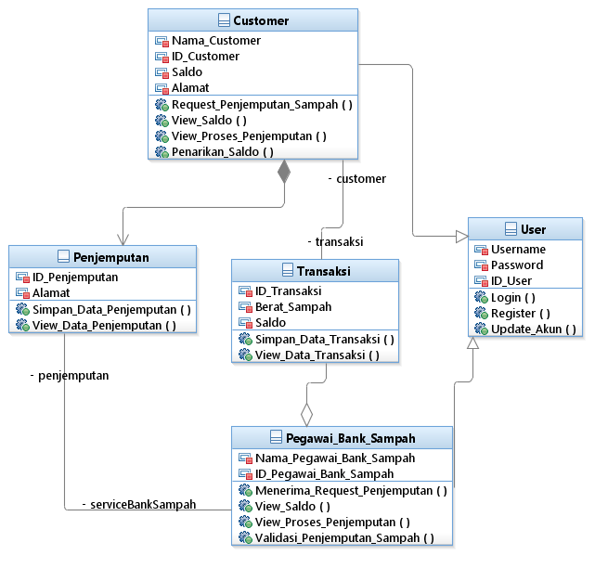

## Algoritma/Query

*Bagian ini hanya diisi untuk kerangka algoritma untuk* **method-method****dari Class** *yang dianggap cukup penting. Implementasi skeleton code juga sudah dapat dilakukan untuk kelas-kelas yang terdefinisi pada bahasa pemrograman tertentu. Boleh dibuat subbab per kelas.*

*Nama Kelas : Penjemputan,customer,user*

*Nama Operasi : Penjemputan*

*Algoritma : (Algo-001)*

*(Algo-001)*

massa sampah = *INSERT INTO `Jemput_Sampah`(`massa_sampah`, `alamat`, `foto`) VALUES (100kg, Bandung, sampah)*

alamat = input

foto sampah = input

if( select alamat from penjemputan =null)

begin

input = insert alamat from penjemputan

end

*{Jika mengacu query tertentu, lengkapi tabel query di bawah}*

*Query :*

|  |  |  |
| --- | --- | --- |
| *No Query* | *Query* | *Keterangan* |
| *Q-001* | *INSERT INTO `Jemput_Sampah`(`massa_sampah`, `alamat`, `foto`) VALUES (100kg, Bandung, sampah)* | *Menambah Data Penjemputan Sampah* |

## Perancangan Antarmuka

*Bagian ini diisi dengan versi awal prototipe antarmuka.*

*Selanjutnya, untuk setiap antarmuka/layar, tuliskan spesifikasi detailnya, misalnya seperti di bawah ini:*

*Antarmuka : Halaman Register*

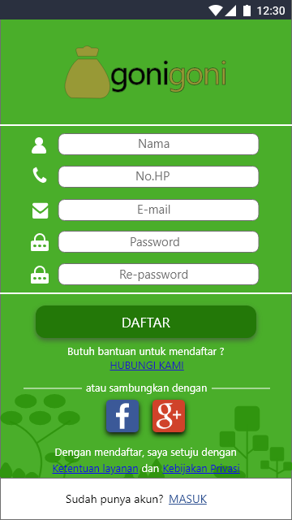

|  |  |  |  |
| --- | --- | --- | --- |
| **Id_Objek** | **Jenis** | **Nama** | **Keterangan** |
| *TX1* | *Text Input* | *Nama* | *User mengisi nama* |
| *TX2* | *Text Input* | *No. HP* | *User mengisi nomor ponsel* |
| *TX3* | *Text Input* | *E-mail* | *User mengisi email* |
| *TX4* | *Text Input* | *Password* | *User mengisi password* |
| *TX5* | *Text Input* | *Re-Password* | *User harus mengisi password kedua kali dan harus sama* |
| *BTN1* | *Button* | *Daftar* | *Jika diklik akan menyimpan data user ke database dan melanjut ke tahap login* |
| *BTN2* | *Button* | *Facebook* | *Jika diklik user dapat mendaftar dengan akun facebook* |
| *BTN3* | *Button* | *Google Plus* | *Jika diklik user dapat mendaftar dengan akun google* |
| *LNK1* | *Link to* | *Hubungi Kami* | *Jika diklik maka akan diarahkan ke halaman kontak administrator* |
| *LNK2* | *Link to* | *Ketentuan Layanan* | *Jika diklik maka akan diarahkan ke halaman ketentuan halaman* |
| *LNK3* | *Link to* | *Kebijakan Privasi* | *Jika diklik maka akan diarahkan ke halaman kebijakan privasi* |
| *LNK4* | *Link to* | *Masuk* | *Jika diklik maka akan diarahkan ke halaman login* |
| *RTF1* | *RTF Box* | *Data Register* | *Data register yang diisi oleh user disimpan ke dalam database* |

*Jika objek dikaitkan ke File lain (misalnya file gambar, file teks), berikan nama file terkait dan deskripsi ringkas dalam kolom keterangan*

*Antarmuka : Halaman Login*

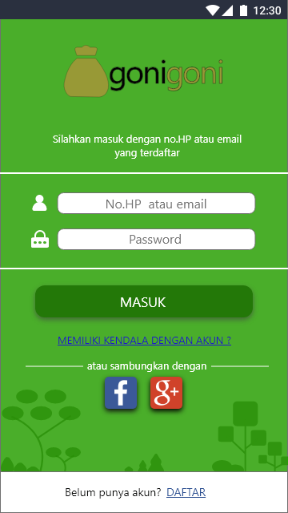

|  |  |  |  |
| --- | --- | --- | --- |
| **Id_Objek** | **Jenis** | **Nama** | **Keterangan** |
| *TX1* | *Text Input* | *No.HP atau Email* | *User mengisi nama atau email* |
| *TX2* | *Text Input* | *Password* | *User mengisi password* |
| *BTN1* | *Button* | *Masuk* | *Jika diklik maka akan diarahkan ke halaman utama sesuai akun pengguna* |
| *BTN2* | *Button* | *Facebook* | *Jika diklik user dapat login dengan akun facebook* |
| *BTN3* | *Button* | *Google Plus* | *Jika diklik user dapat login dengan akun google* |
| *LNK1* | *Link to* | *Memiliki Kendala dengan Akun* | *Jika diklik user akan diarahkan ke halaman untuk menyelesaikan permasalahan login* |
| *LNK2* | *Link to* | *Daftar* | *Jika diklik maka akan diarahkan ke halaman registrasi* |

*Antarmuka : Halaman Jemput Sampah*

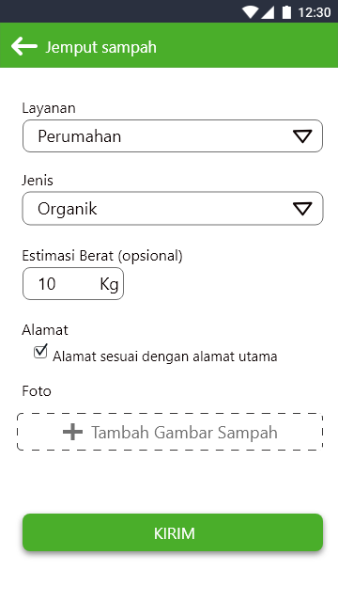

|  |  |  |  |
| --- | --- | --- | --- |
| **Id_Objek** | **Jenis** | **Nama** | **Keterangan** |
| *TX1* | *Text Input* | *Estimasi Berat* | *User mengisi perkiraan berat sampah* |
| *DDM1* | *Drop Down Menu* | *Layanan* | *User dapat memilih jenis layanan* |
| *DDM2* | *Drop Down Menu* | *Jenis* | *User dapat memilih jenis sampah yang akan disetor* |
| *CXB1* | *Check Box* | *Alamat* | *Jika diklik maka alamat penjemputan akan diset default* |
| *BTN1* | *Button* | *Tambah Gambar Sampah* | *Jika diklik user dapat mengirim gambar sampah* |
| *BTN2* | *Button* | *Kirim* | *Jika diklik maka akan mengirim informasi penjemputan sampah ke Bank Sampah* |

*Antarmuka : Halaman Tarik Saldo*

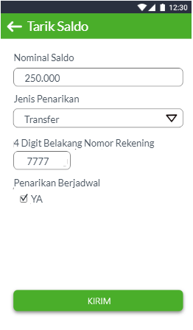

|  |  |  |  |
| --- | --- | --- | --- |
| **Id_Objek** | **Jenis** | **Nama** | **Keterangan** |
| *TX1* | *Text Input* | *Nominal Saldo* | *User mengisi nominal uang yang ingin ditarik* |
| *DDM1* | *Drop Down Menu* | *Jenis Penarikan* | *User memilih jenis penarikan saldo. Penarikan dapat berupa transfer langsung ke rekening atau virtual account lainnya* |
| *TX2* | *Text Input* | *4 Digit Belakang Nomor Rekening* | *User mengisi 4 digit belakang nomor rekeingnya* |
| *CXB1* | *Check Button* | *Penarikan Berjadwal* | *User dapat memilih ingin menarik saldo secara berjadwal atau tidak* |
| *BTN1* | *Button* | *Kirim* | *Jika diklik maka akan mengirim informasi penarikan jumlah saldo sesuai yang tertera* |

*Antarmuka : Halaman Validasi Penjemputan Sampah*

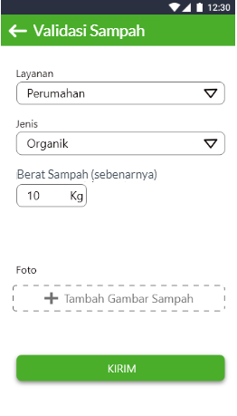

|  |  |  |  |
| --- | --- | --- | --- |
| **Id_Objek** | **Jenis** | **Nama** | **Keterangan** |
| *TX1* | *Text Input* | *Berat Sampah (sebenarnya)* | *Pegawai bank sampah mengisi berat sampah setelah diisi* |
| *DDM1* | *Drop Down Menu* | *Layanan* | *Pegawai bank sampah dapat memilih jenis layanan yang digunakan user* |
| *DDM2* | *Drop Down Menu* | *Jenis* | *Pegawai bank sampah dapat memilih jenis sampah yang sebenarnya disetor* |
| *BTN1* | *Button* | *Tambah Gambar Sampah* | *Jika diklik pegawai bank sampah dapat mengirim gambar sampah sebagai bukti* |
| *BTN2* | *Button* | *Kirim* | *Jika diklik maka akan mengirim informasi validasi penjemputan sampah ke database Bank Sampah* |

*Antarmuka : Halaman View Transaksi*

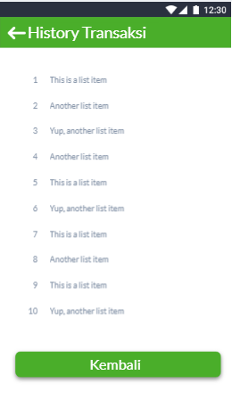

|  |  |  |  |
| --- | --- | --- | --- |
| **Id_Objek** | **Jenis** | **Nama** | **Keterangan** |
| *BTN1* | *Button* | *Tanda Panah* | *Jika diklik user dapat kembali ke halaman sebelumnya* |
| *BTN2* | *Button* | *Kembali* | *Jika diklik user dapat kembali ke halaman sebelumnya* |

## Perancangan Representasi Persistensi Kelas

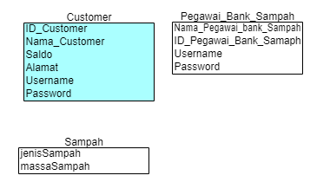

# Matriks Kerunutan

*Mapping use case dengan kelas-kelas terkait*

|  |  |  |
| --- | --- | --- |
| **Requirement** | **Usecase Terkait** | **Kelas** |
| FR-01 | Login | User |
| FR-02 | Input Data Penjemputan | Penjemputan, Customer, Pegawai_Bank_Sampah |
| FR-03 | Penarikan Saldo | Transaksi, Customer, Pegawai_Bank_Sampah |
| FR-04 | Registrasi | User |
| FR-05 | Validasi Penjemputan Sampah | Pegawai_Bank_Sampah |
| FR-06 | Request Penjemputan Sampah | Customer |
| FR-07 | View Data Transaksi | Transaksi, Pegawai_Bank_Sampah, Customer |

# 